INVITO ALL’INCONTRO FORMATIVO
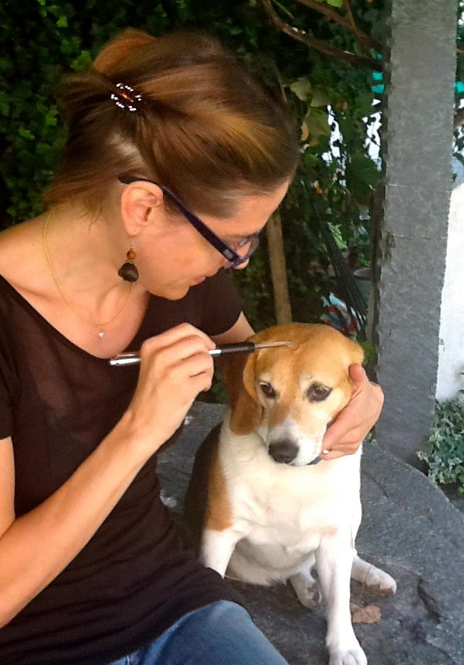
INTRODUZIONE ALLA CROMOPUNTURA
combinata ai fiori di Bach per il cane

CON CHIARA PICCALUGA
Naturalista-Etologa, Terapista complementare

SABATO 4 OTTOBRE 2014
Giornata mondiale dedicata agli animali!

PRESSO LA SALA MULTIUSO COMUNALE DI MELIDE
DALLE ORE 14.30 ALLE 17.00 ca

Con una merenda e lo scambio delle vostre prime esperienze
di Pet Therapy con il vostro cane

Programma

- Concetto di agopuntura e applicazione della cromo puntura sugli animali, in particolare sui cani
- Terapia di base per valorizzare i sensi, migliorare l’attenzione, calmare la mente, ecc.
- Terapia di base per problemi di salute (punti per rafforzare il sistema immunitario, in caso di traumi, shock, ecc.)
- Terapia di base per problemi comportamentali (reazioni ansiose, aggressività, paure, apatia, ecc.)
- Esempi e momento dedicato alle domande

L’incontro è previsto senza cani a meno che non abbiate la possibilità di lasciarli a casa.

Sarà offerta l’opportunità, per chi lo desiderasse, di acquistare sul posto un Kit per praticare la cromoterapia al prezzo di Fr. 25.- cadauno. Preghiamo chi fosse interessato all’acquisto di segnalarcelo affinché ve ne sia un numero sufficiente a disposizione.

Per motivi organizzativi, vogliate confermarci al più presto la vostra presenza oppure l’eventuale assenza rispondendo al nostro messaggio.

In attesa della vostra conferma, vi salutiamo cordialmente.

Jocelyne, Janine e Flavia

